5В060700-Биология мамандығы бойынша оқылатын
«Биохимия және өсімдіктер физиологогиясы» пәні бойынша дәрістер

«Биохимия» бойынша дәрістер

 | Тақырыптары | Беттер
1 дәріс | Белоктар, химиялық құрамы, қасиеттері, құрылысы. Белоктардың топтастырылуы, қызметі. Белоктарды бөліп алу және зерттеу әдістері | 1-6
2 дәріс | Ферменттер: құрылымы, әсер ету механизмдері. Ферменттiк реакциялардың кинетикасы. Ферменттердің классификациясы. Ферменттердің ғылыми және практикалық маңызы. | 6-8
3 дәріс | Көмірсулар, құрылымы, қасиеттері, классификациясы, қызметі. | 8-10
4 дәріс | Липидтер, құрылысы, физика-химиялық қасиеттері. Липидтердің түрлері, жіктелуі, организмдегі атқаратын қызметі. Витаминдер мен гормондардың түрлері, синтезделуі, организмдегі рөлі. | 10-16
5 дәріс | Нуклеин қышқылдары. ДНҚ , РНҚ құрылымы, қасиеттері, қызметі. | 16-21
6 дәріс | Белоктардың метаболизмі. ДНҚ репликациясы. Белок биосинтезі. Белоктардың ыдырауы. | 21-22
7 дәріс | Көмірсулар мен липидтердің метаболизмі: гликолиз, аэоробты тыныс алу және липидтердің ыдырауынан түзілетін аралық өнімдер мен қуат мөлшері. Глюконеогенез процессі. | 22-24

1 дәріс. - Белоктар, химиялық құрамы, қасиеттері, құрылысы. Белоктардың топтастырылуы, қызметі. Белоктарды бөліп алу және зерттеу әдістері

Биохимия – тірі организмдегі заттардың құрамын, құрылысын және қасиеттерін, тіршілік барысында олардың өзгеруін және алмасуын зерттейтін ғылым. Ол тірі материяның жоғарғы деңгейінде, оның ішінде тірі организмнің клеткаларында жүретін процестерді терең түсінуге мүмкіндік береді. Онсыз клеткалық биология, физиология, генетика сияқты іргелі пәндерді оқып, толық игеру мүмкін емес. Адам қызметімен тығыз байланысты тіршілік салалары – ауылшаруашылығына, биотехнология өнеркәсібіне, денсаулықты, сонымен қатар қоршаған ортаны қорғауға биохимияның ықпалы жылдан-жылға күшейе түсуде.
Биологиялық химия - тіршіліктің молекулалық негізі жөніндегі ғылым. Биологиялық химия тірі организмдердің (өсімдік, жануар, бактерия) химиялық құрамын, олардың қасиеттерін, клеткада атқаратын ролін, тірі организмдердің химиялық қүрамының бірлігін, молекулалардың алуан түрлігін, клетканың химиялық фабрика тәрізді екенін, онда үздіксіз химиялық реакциялар жүретінін, оның нәтижесінде заттар алмасу реакциялары іске асатынын, заттар алмасуының үздіксіз жүретіндігін, заттар алмасуының түрлерін: белоктар, нуклеин кышкылдарының алмасуы, минералды заттар, қанттар, липидтер және су алмасу реакцияларын зерттейтін ғылым. Организмдегі жүретін барлық метаболиттік процестер энергияның қатысуымен жүретіндігі белгілі. Яғни, метаболизм процестерінің нәтижесінде клеткада АТФ синтезделсе (катаболизм), жай заттардан клеткада күрделі молекулалар түзілу реакцияларында клетка АТФ энергисын пайдаланады.
Биохимия деген термин гректің «биос-тіршілік» деген сөзінен шыққан. Яғни тірі табиғаттың, тіршіліктің химиясы деген сөз. Осыған байланысты биохимияның өзі бірнеше салаларға бөлінеді:
• медициналық биохимия,
• өсімдіктер биохимиясы
• микроорганизмдер биохимиясы,
• техникалық биохимия
• клиникалық биохимия
• эволюциялық биохимия
• экологиялық биохимия және т.б.

Клиникалық биохимия кейінірек өз алдына жеке сала болып бөлініп шықты. Оның әдістерімен организмді зерттеу негізінде ауруды анықтап, оларға ем тағайындап, адам мен жануарларды әртүрлі аурулардан сактандыру жөніндегі мемлекеттік шаралар жүргізу іске асты.
Соңғы жылдары органикалық дүниенің дамуы барысында зат алмасудың күрделі жолдарын және тіршіліктің жер бетінде пайда болуын зерттейтін биохимияның жаңа бір саласы эволюциялық биохимия дамып келеді.
Тірі организмде химиялық реакциялар үздіксіз жүреді. Сондай реакциялардың нәтижесінде қоректік заттардан клетканың құрам бөліктері түзіледі және ыдырап бұзылып жатады. Қажетсіз өнімдер бөлініп сыртқка шығарылады. Мұндай құбылыс зат алмасу деп аталады. Метаболизм құбылысы катаболизмнен және анаболизмнен құралады. Бұл зат алмасудың екі көрінісі. Ол екеуі бірінен-бірі тәуелсіз және бір мезгілде жүреді. Катаболизм мен анаболизмді ерекше заттар – ферменттер реттейді. Метаболизм барысында тірі организм генетикалык материал – нуклеин қышқылдарының нәтижесінде өзінің тұрақтылығын сақтайды.
Барлық химиялық процестер кезінде энергия езгеріске ұшырайды: бөлініп шығады немесе сіңіріледі. Энергияның бөлініп шығуы клетка ішінде углеводтар, майлар және біршама белоктар тотыққан кезде, ауадағы оттегінің қатысуымен жүзеге асады.
Биохимия 19-ғасырдың ортасында калыптаса бастады. Ал 20-ғасырда іргесі қаланған дербес ғылым ретінде тез дамып қалыптасты. Биохимияның дамуына орыс ғалымдары А.Я.Данилевский, И.П.Павлов, А.Н.Бах, К.А.Тимирязев, В.И.Палладин, А.И.Опарин О.Варбург, Д.Кейлин т.б. шет елдік ғалымдар ат салысты.
Қазақстанда биохимия саласындағы зерттеу жұмыстары республикада жоғары оқу орындарының ұйымдастырылуымен /1928 ж./ және ғылым академиясының құрылуымен байланысты. Биохимияға байланысты іргелі зерттеу жүмыстарын академиктер: Т.Б.Дарқанбаев, М.А.Айтхожин, В.М.Красов, У.Т.Ташмухамбетов, Л.К.Клышев және т.б. жүргізді.

Белоктар – бүкіл тірі организмдер құрамына кіретін заттардың ішіндегі ең маңыздысы және олар клетка протоплазмасының негізгі бөлігі. Белок деген термнн орыс тілінде жүмыртқаның ақ уызы /белок/ деген сөзден шыққан. Белокқа катысты протеин деген термин қолданылады, ол алғашқы, аса маңызды деген мағынаны білдіреді. Белок туралы алғаш мағлұмат берген голландиялық ғалым Мульдер болатын. Ол протеин деген терминді енгізді.
Қышқылдың немесе ферменттің көмегімен гидролиз жасаған кезде белоктар амин қышқылдарына дейін ыдырап бөлшектенеді.Табиғатта 80-нен астам амин қышқылдары белгілі. Олардың 20-сы ғана белоктардың құрамына кіреді.
Белоктардың молекулаларында амин қышқылдарының қалдықтары өзара бiрiмен-бiрi байланысып, полипептидтiк тiзбекті құрады. Полипептидтік тізбекте бір амин қышқылының карбоксил тобының көміртек атомы екінші амин қышқылының NН₂ –тобының азот атомы коваленттік байланысады. Бұл байланысты (-СО-NH-) пептидтiк байланыс деп атайды.
NН₂-СН-СООН + NH₂-СН₂-СООН → NН₂-СН-СО-NH-СН₂-СООН + Н₂О
| |
СН₃ СН₃
Аланин Глицин Аланил-глицин
Полипептидтiк тiзбек бiр белгiлi бағытта жазылады, оң жақта бос NН₂-тобы бар, сол жақта бос СООН-тобы бар амин қышқылының қалдығы орналасады.Полипептидтiк тiзбектi үнемi қайталанатын (NH-СН-СО) және өзгерiске ұшырайтын (R - бүйiрлiк топтары) бөлiктерге бөлуге болады.
Полипептидтiң үнемi қайталанатын бөлiгiн (- NН-СН-СО-) ең басты тiзбегi дейдi, бұл полипептидтiң кесiндiсiне амин қышқылдарының келесi бөлiктерi кiредi: амин тобы, карбонил тобы және α-көмiртек атомы.
Полипептидтiң өзгеретiн кесiндiсiне амин қышқылдарының бүйiрлiк топтары кiредi.

Амин қышқылдары – органикалық қышқылдар. Олардың молекуласында карбоксильдік /-СООН/ және аминдік /NH₂/ топ бар. Амин қышқылдары бірнеше топқа бөлінеді:
- полярсыз бейтарап,
- бейтарап,
- полярлы қышқыл және
- полярлы негізді амин қышқылдары.

Биологиялық ерекшелігіне қарай 2 топқа бөлінеді:
- алмасатын,
- алмаспайты.

Амин қышқылдары – түссіз кристалды заттар, суда ериді. Глициннен басқа амин қышқылдарының құрамында ассиметриялық атом болады, олар төрт түрлі химикялық топпен байланысады. Мұндай кезде амин қышқылдарының екі түрлі пішіні /конфигурациясы/ болады. Ол екеуі L- және D- пішіні деп аталады..
Полипептидтер дегеніміз амин қышқылдарынан түзілген қосылыстар. Екі амин қышқылы өзара бір-бірімен әрекеттескен кезде су бөліп шығарады да, дипептид түзеді. Егер дипептидке үшінші амин қышқылы қосылатын болса, онда үшпептид (трипептид) түзіледі. Осылайша көптеген амин қышқылдарының қосылуынан полипептид пайда болады. Полипептидтегі амин қышқылдарының қалдықтары арасында -СО-NН- байланыс түзіледі, ол байланыс пептидтік байланыс деп аталады /пептидтік байланыс дегеніміз амин қышқылдарының бір қалдығындағы =С=О тобы мен екіншісінің қалдығындағы =N-Н тобы арасында өзара коваленттік байланыс түзіледі/.
Көптеген пептидтер адамның, жануарлардың және өсімдіктердің ұлпаларында бос күйде кездеседі. Пептидтердің ішіндегі ең қарапайымы -глутатион. Ол үшпептид /Глу-Цис-Гли/. Глутатион ұлпалардың бәрінде кездеседі және күшті тотықсыздандырғыш болып табылады. Глутатион белоктардың алмасуына қатысатын ферменттер активтілігіне күшті әсер етеді. Ол клетка мембранасы арқылы жүретін амин қышықылдары тасымалына қатысады.
Қарапайым белоктарға гипофиздің артқы бөлігін түзілетін окситоцин мен вазопрессин (гормондар) сияқты төменмолекулалы пептидтерді жатқызуға болады. Олар синтездік жолмен де алынған, екеуі де амин қышқылының 9 қалдығынан тұрады.
Гипоталамус гормондары – төменмолекулалы пептидтер /тиреолиберин - үшпептид, лютолиберин - декапептид/ бөлініп алынған, ол гормондар гипофизде гормон түзілуге күшті әсер етеді. Мұндай гормондар ең алғаш ми экстрактасынан табылған. Олар энкефалин - /бастағы/ деп аталады. Оларды опиатты пептидтер деп те атайды, өйткені әсер ету механизмі морфиннің және басқа да опиаттардың әсер ету механизміне ұқсайды. Біреуінің екіншісінен айырмашылығы С-соңғы амин кышқылдарына байланысты. Олар:
Тир-Гли-Гли-Фен-Мет энкефалин, С-соңында метионин бар /Мет-энкефалин/ және /Лей-энкефалин/.
Аспартам деп аталатын дипептидтің маңызы ерекше зор. Оның тәттілігі сахарозадан 300 есе жоғары. Ол – аспарагин қышқылы мен фенилаланин дипептидінің метильденген эфирі. Аспартам мүлдем зиянсыз, қуат /энергия/ бермейді, болмашы ғана мөлшері тәтті дәм береді.
Қазіргі түсінік бойынша белок дегеніміз молекулалық массасы 5000 Д шамасынан жоғары, кеңістікте құрылымы бар және организмде белгілі бір қызмет атқаратын полипептид.
Белок молекуласы бір, екі және одан да көп /жұп сан болуы керек/ полипептид тізбегінен құралады.
Белок молекуласында коваленттік және ковалентті емес байланыстар болады. Олар: пептидтік, дисульфидтік және гидрофобтық, иондық немесе тұз тәріздес байланыстар.
Белок құрылымын зарттеуде N-және С-соңғы амин қышқылдарын анықтаудың маңызы бар. Соңғы амин қышқылдары молінің саны бойынша оның молекуласындағы полипептидтердің санын анықтауға болады. N-соңғы амин қышқылын анықтау үшін қолданылатын әдістер:
1. 1-фтор-2,4-динитробензолдың қатысуымен /Сенгер әдісі/.
- Фенилизотиоцианаттың қатысуымен /Эдман әдісі/.
- Дансилхлоридтің катысуымен.
С-соңғы амин қышқылын аныктау карбоксипептидаза ферментінің қатысуымен жүргізіледі.
Тірі организмдегі белок молекуласының әрқайсысының өзіне ғана тән белгілі бір кеңістіктік құрылымы болады. Ондай кеңістіктік құрылымды конформация деп атайды.
Конформациясына сәйкес белоктар:
- глобулярлы және
- фибрилярлы белоктар деп екі топқа бөлінеді.

Белок глобуласының ішкі бөлігі – полярсыз орта, ол гидрофобты және амин қышқылдарының полярсыз қалдықтарынан тұрады.
Белок молекуласы құрылымын төрт деңгейге бөледі: олар 1-,2-,3-, 4- реттік құрылымдар.
- Белоктың бірінші реттік құрылымы дегеніміз - оның полипептидтік тізбегінде амин қышқылдарының белгілі бір ретпен жалғасып орналасуы. Бұл табиғаттың аса қажетті құбылысы. Осы жағдай генетикалық негізде детерминделген және белок молекуласының басқа үш құрылымының түзілуіндегі негізгісі болып табылады.
Белок молекуласындағы полипептидтік тізбек түзу емес, спираль тектес. Спиральдың бір айналымына 3,6 шамасындай амин қышқылдарының қалдығы келеді, спиральдың әр қадамы 0,54 нм /3,6*0,15 нм/. ПП тізбектің мұндай түрі α-спираль /Л.Полинг, Р.Корн/ және β-құрылымы /қатпарланған жапырақ/ деп аталады.
Амин қышқылдарында өзара параллель орналасқан бүйірлік топтардың бөліктері немесе бір полипептидтік тізбектің созылған екі бөлігі β-құрылым түзеді. β -құрылымы полипептидтегі карбоксильдік және аминдік топтар арасындағы сутектік байланыс арқылы тұрақтандырылады.
2. Белоктың екінші реттік құрлымын түзетін спираль да түзу емес, ол өз кезегінде бұралып иіріледі. Ондай бұралу кезінде өте күрделі құрылым жасайды.
3. Бір полипептидтік тізбектегі барлық атомдардың кеңістіктегі шап-шағын глобула жасап орналасуы белоктың үшінші реттік құрылымы деп аталады. Миоглобиннің /Дж. Кендрью/ және гемоглобиннің /М.Перутц/ үшінші реттік құрылымы рентген құрылымдық әдіспен ашылған болатын. Белок молекуласы атомдарының кеңістікте орналасуын анықтайтын жалғыз әдіс – рентгенқұрылымдық анализ.
4. Екі немесе одан да көп полипептидтік тізбектен тұратын белоктар олигомерлер деп, ал полипептидтік тізбектер протомерлер немесе суббөліктер деп аталады. Суббөліктердің кеңістікте өзара орналасуын белоктың төртінші реттік құрылымы деп атайды. Әр суббөліктің өзіне сәйкес екінші немесе үшінші реттік құрылымы бар.

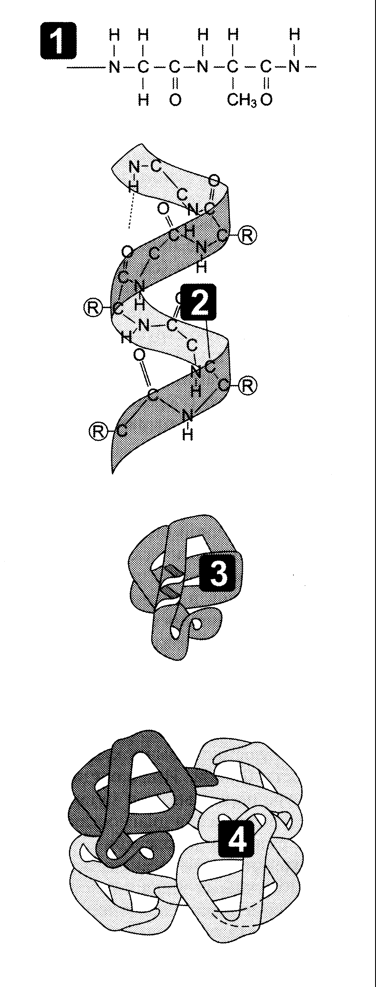

Әр протомердегі бүйірлік топтар арасындағы электростатикалық және сутектік байланыстар арқылы суббөліктер бірімен-бірі қосылады.
Белоктардың молекулалық массасы өте үлкен. Мол.массасы /Д/ дальтон өлшемімен беріледі.
Белок қоспасын жеке белоктарға ажыратып бөлу үшін, белоктың электрлік қасиеті пайдаланылады, ажырату әдісі электрофорез деп аталады.
Денатурация – белок құрылымының әр түрлi жағдайлардың әсерiнен өзгеруi. Барлық денатурациялайтын агенттер табиғи белоктың кеністік құрылымын бұзады.
Кейбiр белоктардың құрылымдық өзгерiстері оның биологиялық белсенділігін жояды.
Белок молекуласының денатурациясына себеп болады:
- несепнәрдің 8-10 М ерітiндiсi, белок молекуласында сутек байланыстарды үзеді,
- 6-8 М гуанидинхлоридтің ерітiндiсi, белок молекуласында сутек байланыстарды үзеді,
- сусыз ерітiндiлер, белок молекуласындағы гидрофобтық байланыстарды бұза отырып, оларды денатурациялайды.
- ортаның температурасы: ерiген белоктың денатурациялануы 50-60⁰ температурада жүредi.
- ортаның рН-ы: қышқыл және сілті ортаның әсерінен белоктар денатурацияға түседi. Мысалы, пепсин (рI<1) рН-тың нейтралды мәнiнде тез денатурацияланады.

Белоктар тірі организмде алуан түрлі және өздеріне ғана тән қызмет атқарады. Организмде жүретін барлық биологиялық процестер белок қызметімен байланысты.
- Катализдік қызметі оны толып жатқан ферменттер атқарады.
- Транспорттық қызмет деп молекулалық оттегін, липидтерді,
төменгі молекулалы органикалық заттарды, металл иондарын
ауыстырып, жеткізіп беру қызметін атайды.
- Механикалық /жиырылып-созылу/ қызметі.
- Қорғаныс қызметі.
- Құрылымдық қызметі.
- Реттегіш қызметі – клеткада, организмде зат алмасуды реттейді.
- Қоректік қызметін қоректік белоктар атқарады.
8. Репрессор белоктар ДНҚ құрамындағы гендердің белсенділігін реттейді.

Химиялық құрамына қарай белоктар:
- қарапайым белоктар /протеиндер/ және
- күрделі белоктар /протеидтер/ болып екі класқа бөлінеді.
Протеиндерден гидролиз нәтижесінде тек амин қышқылдары ғана түзіледі (мыс., альбуминдер, глобулиндер), ал протеидтерден амин қышқылдарынан басқа белоктық емес заттар түзіледі (мыс., гемоглобинде темір, кейбір ферментер құрамында металл атомдары болады).

2 дәріс. Ферменттер: құрылымы, әсер ету механизмдері. Ферменттiк реакциялардың кинетикасы. Ферменттердің классификациясы. Ферменттердің ғылыми және практикалық маңызы.Ферменттердің әртүрлі салаларда пайдаланылуы.

Ферменттер – белоктық заттер, ол организмдегі түрлі химиялық реакцияларды тездетуші. Химиялық реакциялардың жүрісін тездетушілерді катализаторлар деп атайды.
Ферменттерді және олар катализдейтін реакцияларды зерттейтін биохимия бөлімі энзимология деп аталады. Фермент қатысатын процестермен адам өте ерте кездерден бері таныс: қантты ашыту, нан пісіру, тері илеу, сүттен тағымдар жасау. Фермент қатысуымен жүретін процестерді зерттеуде Л.Пастер, Бухнер, И.П.Павлов, Л.Михаэлис пен М.Ментен жғмыстарының маңызы зор.
Ферменттер адамның, жануарлар, өсімдіктер ұлпаларында және микроорганизмдерде синтезделіп жасалады. Ферментті бөліп алу үшін, ол көп кездесетін материалды /шикізатты/ таңдап алу керек.
Бөлініп алынған фермент өзінің активтілігімен бағаланады.

Барлық басқа белоктар сияқты, ферменттер де химиялық құрамы бойынша екі топқа бөлінеді. Олар:
- қарапайым ферменттер және
- күрделі ферменттер.

Қарапайым ферменттер – ол қарапайым белоктар, гидролиздегенде тек амин қышқылдарына ғана ажырап бөлінеді. Оларға жататындар: рибонуклеаза, пепсин, трипсин, химотрипсин, папаин, амилазалар және т.б.
Күрделі ферменттер – күрделі белоктар. Олар екі бөліктен тұрады:
- белоктық бөлік және
- белоктық емес бөлік.
Белоктық бөлік апофермент деп аталады. Белоктық емес бөлік кофактор деп аталады. Кофактор /простетикалық топ/ белок емес зат болғандықтан кофермент деп аталады.
Коферменттер – төменгі молекулалы заттар, олар апоферментпен тығыз байланысқан.
Фермент молекуласының субстратпен тікелей тиісіп жанасатын бөлігін ферментгің активті орталығы деп атайды. Ферменттің активті орталығы субстратпен байланысуды және оны ыдыратып өзгертуге қатысады.
Екі немесе одан көп суббөліктен тұратын бірқатар ферменттерде, өзінің катализдік орталығынан тыс, молекула бетінде қосымша байланыстырушы участок болады, ол бөлік аллостериялық /реттегіш/ орталық деп аталады.
Ферменттік реакциялардың жылдамдығы ферменттің және субстарттың концентрациясына тәуелді. Ферменттің концентрациясы көбейсе, реакцияның жылдамдығы да өседі. Фермент реакциясының ең жоғарғы деңгейі ортадағы субстраттармен барлық ферменттер бір уақытта әрекеттескен жағдайда болады.
Михаэлис пен Ментен теориясы бойынша ферменттік реакция екі сатыдан тұрады. Алдымен фермент (Е) пен субстрат (С) фермент-субстраттық кешен түзеді. Бұл кешен Михаэлис-Ментен кешені деп аталады:
Е + С ═ АС
Реакцияның екінші кезеңінде фермент-субстраттық кешеннен реакцияның жаңа өнімі (Б) түзіледі де, фермент бос күйде онан бөлініп шығады:
АС ═ Б + Ф
Михаэлис-Ментен теңдеуі ферменттік реакцияны сандық сипаттау үшін қолданылады. Бұл теңдеудің графигі гипербола тәрізді болады.
Фермент активтігіне бірнеше факторлар әсер етеді:
- температура,
- орта рН-ы,
- актиаторлар мен
- ингибиторлар.
Өздері катализдейтін реакциялар түріне байланысты ферментгер 6 класқа бөлінеді. Олар: оксидоредуктазалар, трансферазалар, гидролазалар, лиазалар, изомеразалар, лигазалар.
1 класс. Оксидоредуктазалар. Бұлар тотығу-тотықсыздану реакцияларын катализдейтін ферменттер. Осы топқа кіретін ферменттер сутегі атомдарын немесе электрондарды қосып алу немесе бөліп шығару арқылы жүретін реакцияларды жылдамдатады. Оксидоредуктаза класының ферменттерінің активті орталығының құрамына кофакторлар – көбінесе НАД, НАДФ, ФАД, ФМН және металл иондары кіреді.
2 класс. Трансферазалар – биохимиялық реакцияларда атом топтарын немесе молекула қалдықтарын тасымалдаушы ферменттер. Бұл кластың ферменттерінің аты өздері тасымалдаушы субстраттардың атымен аталады. Мысалы, ацилтрансфераза, аминотрансфераза және т.с.с.
3 класс. Гидролазалар күрделі молекулаларды жай заттарға дейін ыдыратады. Мысалы липазалар липидтерді глицерин мен май қышқылдарына, протеиназалар белоктар амин қышқылдарына ыдыратады.
4 класс. Лиазалар. Лиазалар субстраттан атом топтарын бөліп шығару арқылы қос байланыстар түзетін немесе қос байланыс бар жерге атом топтарын қосу реакцияларды катализдейді. Мұндай реакция нәтижесінде СО₂, Н₂О, NН₃ сияқты заттар бөлінеді де С-С, С-О, С-N, С-S байланыстары үзіледі.
5 класс. Изомеразалар. Бұл ферменттер молекула ішіндегі өзгерістерді (изомерлену) катализдейді, яғни реакция нәтижесінде субстраттан ештеңе бөлініп шықпайды, немесе ештеңе қосылмайды.
6 класс. Лигазалар. Бұл ферменттер С-С, С-О, С-N, С-S сияқты байланыстар орнату арқылы түзілетін органикалық қосылыстар синтезін катализдейді. Мұндай реакциялар үшін АТФ, ГТФ, ЦТФ, УТФ және т.с.с. молекулалардың энергиялары пайдаланылады.

3 дәріс. Көмірсулар, құрылымы, қасиеттері, классификациясы, қызметі

Көмірсулар, углеводтар немесе қанттар өсімдік, жануар және микроорганизмдердің клеткаларында синтезделеді. Углеводтар – барлық тірі организмде негізгі энергия беретін зат және көміртегінің көзі. Ал көміртегі – бүкіл тіршіліктің негізгі элементі. Фотосинтез процессінің нәтижесінде ең карапайм қант түзіледі де, молекулалық оттегі бөлініп шығады.

6СО₂ + 6Н₂О → С₆Н₁₂О₆ + 6О₂

Көмірсулар – бұл полиоксиальдегидтер (альдоза) мен полиоксикетондар (кетоза), молекулаларының құрамына карбонил тобы (С=О) және гидроксил тобы (-ОН) кіреді.
Карбонил тобы альдегид немесе кетон тобы түрiнде болады.
Жалпы формулалары:
Н СН₂ОН
/ ⏐
С=О С=О
| |
(СНОН)_{n} (СНОН) _{n}
| |
СН₂ОН СН₂ОН
Альдоза Кетоза
Көмiрсулар молекуласының құрамына екi түрлi топ кiредi – карбонил тобы (С=О) және гидроксил тобы (-ОН). Карбонил тобы көмiртек тiзбегiнiң соңында орналасып, альдегид тобы түрiнде болғанда, моносахаридтердiң жалпы атауы – полиоксиальдегидтер. Карбонил тобы басқа жерiнде орналасып, кетон түрiнде болғанда, моносахаридтердiң жалпы атауы – полиоксикетондар.
Полиоксиальдегидтердiң екiнші жалпы атауы – альдоза, полиоксикетондардікі – кетоза. Көмiртегiнiң санына қарай моносахаридтердi триозалар, тетрозалар, пентозалар, гексозалар, т.б. деп атайды.
СН₂ОН Н
/ |
С=О С=О
| |
(СНОН)₄ (СНОН) ₃
| |
СН₂ОН СН₂ОН
Альдогексоза Кетогексоза

Молекуласының құрылымына қарай углеводтар 4 класқа бөлінеді:
- моносахаридтер,
- дисахаридтер,
- олигосахаридтер,
- полисахаридтер.
Моносахаридтер гидролизденбейді, оларға, глюкоза, фруктоза, галактоза, манноза, рибоза, дезоксирибоза жатады.

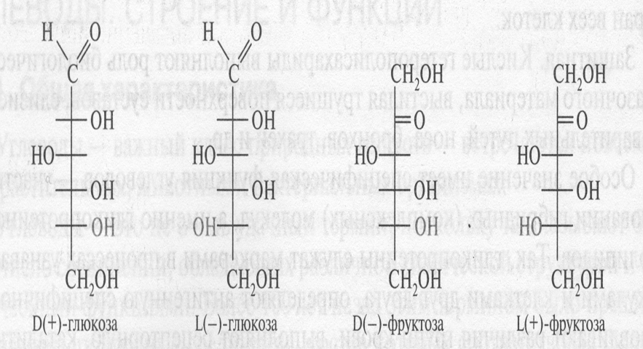

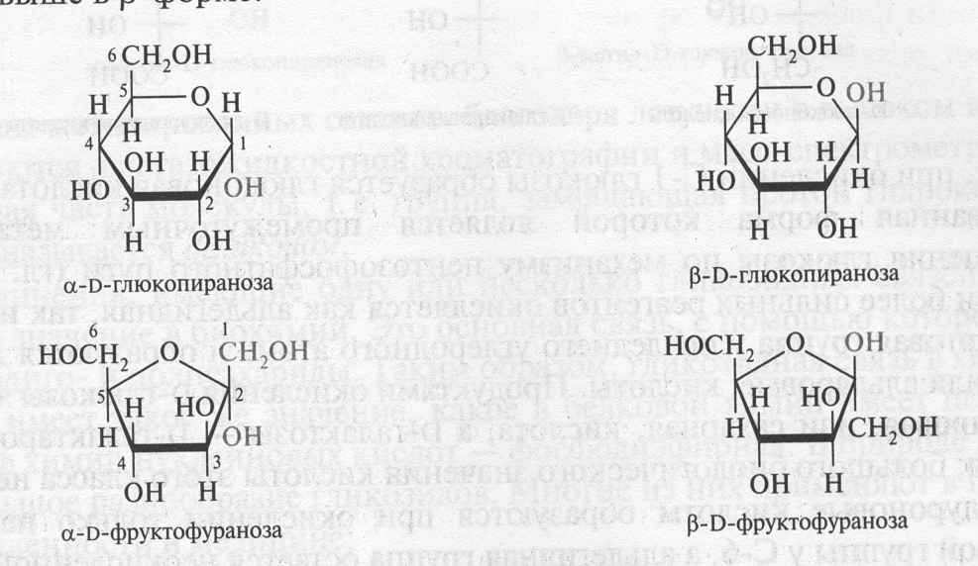

Дисахаридтердің молекулалық формуласы (С₆Н₁₀О₅)₂, судың бір молекуласын бөліп шығару арқылы моносахаридтердің екі молекуласынан құралған. Бүл кезде моносахаридтер арасында гликозидтік байланыс түзіледі. Табиғатта бос күйінде екі дисахарид кездеседі. Ол сахароза мен лактоза. Сахароза – қызылша және қамыс қанты, α-Д-глюкоза мен {β}—Д-фруктоза қалдықтарынан тұрады. Формуладан көрініп тұрғандай, моносахаридтер арасында 1-2 гликозидтік байланыс түзіледі.
Полисахаридтер – күрделі қанттар, олар гликозидтік байланыстармен жалғасқан моносахаридтерден құралады. Полисахаридтерге жататындар: крахмал, гликоген, целлюлоза, клечатка, инулин, гемицеллюлоза, пентозандар және т.б. Полисахаридтер өте күрделі заттар, олардың құрамына 1000-ға дейін, тіпті одан да көп моносахаридтер қалдықтары кіреді.
Крахмалдың жалпы формуласы /С₆Н₁₀О₅/_{n} , м.м. мөлшері бірнеше мыңнан миллионға дейін жетеді. Крахмал өсімдіктердің негізгі қоры болатын углевод және адамға азық-түлік, малға жем-шөп болатын аса маңызды полисахарид. Бидай, қарабидай, сұлы, күріш, картоп сияқты дақылдар құрамының негізгі бөлігі – крахмал. Крахмал екі бөліктен түрады, олар:
- амилоза және
- амилопектин.

Гликогеннің жалпы формуласы крахмалдікіндей, бірақ оның м.м. крахмалдағыдан азырақ. Гликоген – жануарлардың полисахаридтік қоры. Сүтқоректі жануарларда гликогеннің негізгі жиналатын орны – бауыр, оның массасының 10%-шамасын құрайды, бұлшық етте - 0,5%, қанда 0,01-0,05% және азырақ мөлшерде басқа ұлпаларда да болады. Ол организмге қуат беретін қор заты болып табылады.
Целлюлоза /клечатка/ өсімдіктер клеткасының негізгі құрылыс материалы. Формуласы жоғарыдағы полисахаридтердегідей, м.м. шамасы бірнеше мыңнан бірнеше млн-ға дейін жетеді.
Көмірсулардың қызметі алуан түрлі:
- клетка үшін энергия аккумуляторы, қуат көзі,
- клетка канқасы қызметі,
- клетка мембранасының құрамына кіреді,
- белоктармен ковалентті байланысып, гликопротеидтер түзеді,
- нуклеин қышқылдарының құрамына кіріп, маңызды роль атқарады.

4 дәріс. Липидтер, құрылысы, физика-химиялық қасиеттері. Липидтердің
түрлері, жіктелуі, организмдегі атқаратын қызметі. Витаминдер мен
гормондардың түрлері, синтезделуі, организмдегі рөлі.

Липидтер.
Липидтер дегеніміз табиғи заттар тобы. Олар іс жүзінде суда ерімейді, бірақ органикалық еріткіштерде /хлороформ, эфир, этанол/ ериді. Белоктармен, көмірсулармен қатар липидтер организмнің барлық ұлпалары клеткаларының құрамына кіреді.
Липидтер тобына әр түрлi табиғи органикалық ерiткiштерде еритiн органикалық заттар бiрiктiрiлген.

Липидтер организмде мынадай қызмет атқарады:
- организмдегi энергия қорының көзi, мысалы, бейтарап майдың 1 г тотыққанда, 9 ккал қуат бөлiнiп шығады;
- тiрi организмдегi әр түрлi қосылыстардың синтезi үшiн көмiртегi атомының көзi бола алады.
- бейтарап майлардың құрамындағы май қышқылдары тотыққанда, ацетил-СоА, сукцинил-СоА түiледi. Бұл қосылыстар – клеткада жүретiн синтездеу реакциялары үшiн өте маңызды заттар.
- жасуша жарғақшасының ең маңызды құрылымдық бөлiгi. Клетка жарғакшаларының негiзi – липидтерден құрылған қос қабат. Жарғакшаның құрамына кiретiн липидтердiң көбi (50% шамасындай) –фосфолипидтер;
- қорғаныштық қызмет атқарады, организмдердi ыстық-суықтан, электрлік және механикалық әсерлерден (қатты суықтан, қағылып-соғылудан) қорғайды. Мысалы, жануарлар терiсiнiң липидтiк қабаты жануарларды механикалық жарақаттан және суықтың әсерiнен сақтайды; жапырақтардың сыртындағы түктер – липидтер бактерияның енуiнен, судың артық булануынан сақтайды;
- метаболизмнiң реттегiштері ретiнде қызмет атқарады. Бұлар – липидтiк гормондар, витаминдер, мысалы, стероидты гормондар (кортизол, кортикостероид), антирахиттi витамин (витамин D).
- липидтерде көптеген витаминдер еридi және олардың құрамына алмаспайтын май қышқылдары кiредi.

Химиялық құрамы мен құрылымы жағынан липидтер екі класқа бөлінеді:
1. Майлар немесе бейтарап майлар – қарапайым липидтер, мүндай липидтерге триглицеридтер жатады.
2. Май тәріздес заттар немесе липоидтар – күрделі липидтер. Мұндай липидтерге фосфолипидтер, балауыз, сфинголипидтер, стеролдар және стеридтер жатады.

Майлар дегеніміз триглицеридтердің қоспасы. Триглицерид – үш атомды спирт глицерин мен май қышқылдарының үш молекуласынан қүралған күрделі эфир.
Гидролиздеген кезде май глицеринге және май қышқылдарына жіктеледі. Май қышқылдары – карбон қышқылдары. Оның құрамында көміртегі атомдарының ұзын тізбегі бар.
Сабынданатын липидтердiң молекуласының құрылымдық бөлiктерi ретiнде 11 түрлi қосылыс қызмет атқарады:
- Май қышқылдары, қаныққан (СН₃-(СН₂)_{n}-СООН) және қанықпаған
(СН₃-(СН₂)_{n}-(СН=СН)_{n} –СООН).
2. Алифаттық спирттер (СН₃-(СН₂)_{n}-СН₂ОН).
3. Ортофосфор қышқылы – Н₃РО₄.
4. Этаноламин – NH₂-СН₂-СН₂ОН.
5. Серин - СН₂(ОН) –СН(NH₂)-СООН.
6. Холин - (СН₃)₃ N-СН₂-СН₂ОН.
7. Глицерин - СН₂(ОН)-СН(ОН)-СН₂ОН.
8. Сфингозин - СН3(СН2)12-СН=СН-СН(ОН)-СН(NН2)- СН2ОН.
9. Инозит (дезоксикант – тотықсызданған гексоза).
10. Моносахаридтер, көбiнесе глюкоза.
11. Олигосахаридтер.
Липидтер молекуласының құрамына кiретiн заттардың iшiндегi май қышқылдарының түрлiлiгi өте көп.

Адам мен жануарлар липидтерiнiң құрамына кiретiн май қышқылдарының жалпы сипаттамалары:
1. Молекуласының көпшiлiгiнде көмiртек атомының саны жұп.
2. Липидтердiң құрамындағы қанықпаған май қышқылдарының мөлшерi қаныққан май
қышқылдарына қарағанда жоғары болады.
3. Полиқанықпаған май қышқылдарында қос байланыстар қосарланған емес.
4. Май қышқылдарында қос байланыстар әрқашан да цис-конфигурациялы болып келеді.
Қаныққан май қышқылдарының молекула құрамында көміртегінің 4-24 атомдары болады және олар түзу тізбек құрып орналасады.
Қанықпаған май қышқылдарының молекуласында бір, екі, үш және одан да көп қос байланыстар болады.

Жоғарғы сатыдағы организмдер липидтерiнiң құрамындағы ең кең таралған:
Қаныққан май қышқылдары:
• пальмитин қышқылы (С₁₆), барлық зерттелген липидтердiң құрамында табылған;
• стеарин қышқылы (С₁₈);
• миристин қышқылы (С₁₄).
Қанықпаған май қышқылдары:
• олеин қышқылы (С₁₈Н₃₄О₂, С₉=С₁₀);
• линол қышқылы (С₁₈Н₃₂О₂, С₉=С₁₀, С₁₂=С₁₃);
• линолен қышқылы (С₁₈Н₃₀О₂, С₉=С₁₀, С₁₂=С₁₃, С₁₅=С₁₆);
• арахидон қышқылы (С₂₀Н₃₂О₂, С₅=С₆, С₉=С₁₀, С₁₂=С₁₃, С₁₅=С₁₆).

Бактериялар липидтері молекуласының құрылымы қарапайым, екi, үш, одан да көп қос байланысы бар май қышқылдары кездеспейдi. Мысалы, E.coli липидтерiнiң құрамына 12-18 көмiртек атомы бар қаныққан май қышқылдары 16, 18 көмiртек атомынан құралған, бiр қос байланысы бар қанықпаған май қышқылдары кiредi.
Май қышқылдары – амфипатиялық, гидрофильдiк (полярлы) және гидрофобтық (полярсыз) қасиеттерi бар қосылыстар.

Май қышқылдарының қасиеттері оның құрамындағы көміртегі атомдары тізбегінің ұзындығына және қанықпау дәрежесіне байланысты. Қаныққан май қышқылдарында С атомының тізбегі ұзарған сайын майдың балқу температурасы жоғарылай береді, ал қанықпаған май қышқылдарында қос байланыс саны көбейген сайын майдың балқу температурасы төмендей береді.

Липидтердің топтастырылуы
Липидтердi химиялық құрамына байланысты екi топқа бөледi:
- сабынданатын және
- сабынданбайтын липидтер.

Сабынданатын липидтер – бұл күрделi заттар, олардың молекулалары 2, 3, 4 түрлi қосылыстан құралады, гидролизденетiн липидтер, мысалы, сiлтiнiң әсерiнен. Сабынданатын липидтер құрамына байланысты қарапайым және күрделі липидтер болады.
Қарапайым липидтердің молекулалары 2 түрлі қосылыстан құрылған, оларға жатады: бейтарап майлар, балауыздар, глицериннің қарапайым эфирлері.
Күрделі липидтердің молекулалары 3, 4 түрлі қосылыстан құрылған, оларға жатады: глицерофосфолипидтер, гликолипидтер, сфинголипидтер.
- Сабынданбайтын липидтер – молекуласы гидролизге ұшырамайтын
липидтер, стероидтық гормондар (кортизол, кортикостерон, өт қышқылдары), терпендер.
Бейтарап майлар – үш атомды спирттің, глицериннің және май қышқылының молекуласынан құрылған күрделi эфирлері, май қышқылының глицерин эфирi немесе ацилглицерид деп аталады (ацил - карбон қышқылының қалдығы). Глицерин молекуласының бiр, екi немесе үш гидроксилі этерификациялануы мүмкiн.

СН₂-О-СО-R₁ СН₂-О-СО-R₁ СН₂-О-СО-R₁
| | |
СН-О-СООН СН-О-СО-R₂ СН-О-СО-R₂
| | |
СН₂-О-СООН СН₂-О-СООН СН₂-О-СО-R₃
Моноглицерид Диглицерид Триглицерид
R – май қышқылдарының қалдықтары

Табиғатта триацилглицеридтiң молекуласындағы май қышқылдарының қалдықтары бiр, екi, немесе үш түрлi болуы мүмкiн. Триацилглицеридтердiң атауы олардың молекулаларының құрамына кiретiн май қышқылдарының атауына байланысты

СН₂-О-СО-С₁₅Н₃₁ 1,3-дипальмитил-2-стеарил-глицерин
|
СН-О-СО- С₁₇Н₃₅
|
СН₂-О-СО- С₁₅Н₃₁

Бейтарап майлар – жануарлар және өсiмдіктер майының, әсiресе омыртқалы жануарлардың май ұлпаларының негiзгi компонентi.
Майларды химиялық сипаттау үшін қышқылдық сан, сабындану саны, йодтық сан шамаларын пайдаланады.
Қышқылдық сан. Табиғи майлар бейтарап майлар. Бірақ өндеу немесе ұзақ сақтау кезінде майлардың сабындау реакциясы жүзеге асады немесе майлар қышқылданып кетеді, нәтижесінде майлардың құрамында бос май қышқылдары пайда болады. Олардың мөлшері түрақты емес. Түзілген май қышқылдарының саның титрлеу әдіс арқылы анықтайды. Титрлеу үшін спирттік ертіндіде күйдіргіш калийд пайдаланады. Қышқылдық сан дегеніміз – бұл 1 г майды бейтараптау үшін керек КОН-тың миллиграмм мөлшері.
Сабындану саны. Сабындану саны дегеніміз – бұл 1 г майды артық КОН-тың спирттік ерітіндісімен қайнатқанда жұмсалатын КОН-тың миллиграмм мөлшері. Мысалы үшолеин деген майдың сабындану саны 192 тең. Майдың құрамында төменгі молекулалық май қышқылдарының саны жоғары болғанда оның сабындану саны жоғары, ал жоғары молекулалық май қышқылдарының саны жоғары болғанда онда сабындану саны төмен болады. Мысалы сиырдың сары майының сабындау саны 226 тең, рапс майының сабындану саны 172-174 тең.
Йодтық сан. Иодтық сан майлардың құрамындағы қанықпаған май қышқылдарының мөлшерін көрсетеді. Бұл әдістін негізіне қос байланыс бар көміртек атомдарының йодпен байланысуы алынған. Йодтық сан көбінесе кебетін майлардың сапасын анықтау үшін қолданылады.

Клетка мембранасының құрамында липидтер фосфолипидтер және оның күрделі формалары түрінде болады.
Фосфолипидтердің молекулаларына келесі компоненттер кіреді:
- май қышқылдары,
- алифаттық спирттер,
- глицерин,
- ортофосфор қышқылы,
- азоттық негіздер, жиі кездесетін фосфолипидтердің құрамында азоттық негіз ретінде этаноламин, холин, сфингозин немесе L-серин болады.
Табиғатта фосфолипидтер кең таралған күрделі липидтер. Фосфолипидтер клетка мембранасының негізгі компоненті. Клетка мембранасына кіретін липидтің жалпы өлшемінің 50%-ті фосфолипидтер.
Фосфолипидтердің екі түрі кездеседі – глицерофосфолипидтер және
сфингофосфолипидтер.
Глицерофосфолипидтер – бұл құрамына глицерин кіретін фосфолипидтер, сфингофосфолипидтердің құрамында сфингозин болады.
Липидтердің арасында фосфолипидтер ең полярлы қосылыстар. Физиологиялық рН мағынасында фосфолипидтер дипольді ион түзеді. Фосфолипидтердің молекуласындағы иондалатын топтары (-СООН, -РО₃НХ) оның гидрофильдік бөлігі, басқа қалдықтары полярсыз гидрофобты (құйрық).
Фосфолипидтер денедегі барлық ұлпалардың және клетка мембраналарының құрамына кіреді. Клетка мембранасының негізі липидтерден құрылған қос қабатты құрылымында 50% фосфолипидтер болады.
Фосфолипидтің молекуласы қышқылдың әсерінен гидролизденеді де фосфатидтің 1 молі, май қышқылының 2 молі, глицериның 1 молі, фосфор қышқылының 1 молі және азоттық негізді қосылыстар түзіледі.

Триглицеридтер химиялық тұрғыдан бейтарап, инертті болады. Оларға мынандай реакциялар тән:
- гидролиз реакциясы,
- гидрогендену,
- гидроасқын тотықтардың түзілу реакциясы,
- майлардың асқын тотығып ашуы,
- майдың кебуі.

Витаминдер мен гормондар
Витаминдер – азық-түлік өнімдерінде, жем-шөп құрамында шағын мөлшерде кездесетін, адам мен жануарлар организмінің бірқалыпты тіршілігі үшін өте қажет төменгі молекулалы органикалық заттар.
Азық-түлікте, жем-шөпте ұзақ уақыт бойы витаминдер болмаса немесе организмнің витаминдерді сіңіру кабілеті бұзылса, ауру пайда болады, ондай ауруды авитаминоз деп атайды.
Витаминдер 2 топқа бөлінеді:
- Майда еритін витаминдер;
- Суда еритін витаминдер.

Майда еритін витаминдер. Бұл класқа А, Д, Е, К және Ғ витаминдері жатады. А витамині /ретинол/ ретінде белгілі. Бастапқы молекулалары каротиноидтар ыдырап екі молекула А витаминін береді.
Д витамині /кальциферол, антирахит витамині/. Таза түрі 1932 алынды. К витаминінің бірнеше аналогтары бар олар: К₃, К₄, К₅, К₆ деп аталады. Ғ витамині полиқанықпаған май кышқылы болып келеді, ол адамдар мен жануарлар организмінде басқа заттардан синтезделмейді, сондықтан ол – алмаспайтын май қышқылы.
Суда еритін витаминдерге В витаминдер тобы, С, Р және инозит жатады. В₁ витамині – тиамин – кофермент ретінде тиаминпирофосфаттың құрамына кіреді, күрделі үш ферменттің простетикалық тобы болып табылады. В витамині /рибофлавин/ ФАД және ФМН коферменттерінің активті бөлігі. Ол коферменттер апоферментгермен өзара әрекеттеседі де тотығу-тотыұсыздандыру ферменттерін түзеді.
С витамині /аскорбин қышқылы/ өсімдіктерде және жануар организмінде синтезделеді. Тотығу-тотықсыздану реакцияларында – сутегі атомдарының доноры.
Р витамині /флавон, өткізгіш витамині/ капиллярлар арқылы өтіп қанның ағуын тоқтатады. Химиялық құрылысы бойынша флавоноидтарға жатады. Р витамині аскорбин қышқылының әсерін күшейтеді.
Бұл витаминдерден басқа биотин /Н витамиі/ , инозит, пангам кышқылы сияқты витаминдер бар.
Гормондар – организмнің арнайы ұлпа клеткаларында (бездерде) синтезделіп, қан арқылы басқа ұлпаларға тасымалданып, онда жүретін процестерді қоздыратын заттар. Гормондарды зерттейтін биологияның саласын эндокринология деп атайды. Эндокрин гректің endo krin – ішке шығарамын деген мағынаны білдіреді. Гормондардың түзілуін нерв жүйесі, әсіресе ми қабығы реттеп отырады. Гормон терминін 1904 жылы У.бейлис пен Э.стерлинг енгізген. Гормондар әсер ететін клеткаларды «нысана клеткалар» деп атайды. Мұндай клеткалардың сигнал қабылдайты ерекше рецепторлары болады. Гормондардың жарты өмірінің ұзақтығы 1 сағаттан кем.
Гормондар организмде маңызды үш түрлі қызмет атқарады:
1. Физикалы,, жыныстық жетілуіне және ақыл-ойдың дамуына әсер етеді;
2. Фзиологиялық мүмкіндік жасайды және оны қамтамасыз етеді;
3. Осмостық қысымның, қандағы глюкоза концентрациясының бірқалыпты болуына әсер етеді.
Химиялық табиғатына байланысты гормондарді 4 топқа бөледі.
1. Белоктық, және пептидтік гормондар (инсулин, глюкагон, гипофиз, гипотадамус, қалқанша маңындағы без гормондары.
2. Амин қышқылдарының туындылары болып табылатын гормондар (тироксин, адреналин, норадреналин және т.б.).
3. Стероидтық гормондар (жыныс, бүйрек үсті бездерінің гормондары).
4. Жергілікті әсер ететін гормондар (гормон тәрізді заттар: қаныққан май қышқылдарының туындысы – простагландиндер).
Қалқанша безінің гормондары. Организмдегі қан күніне бірнеше рет осы без арқылы өтеді. Қалқанша безі мойынның ортасына таман, көмейдің астында орналасқан. Ірі қара малда оның массасы – 15-45 г, жылқыда – 20-35 г, адамда – 15-30 г.
Қалқанша бездің негізгі гормондары – тироксин мен трийодтиронин – амин қышқылдарынан түзіледі. Бұл гормондар организмнің барлық органдары мен ұлпаларындағы биохимиялық реакцияларды жылдамдатады. Соның нәтижесінде белок, көмірсу, тұздар, йод алмасуы тездейді. Отегін сіңіру және көмірқышқыл газының бөлінуі жылдамдайды.
Қалқанша безі ауруға шалдыққан кезде гормондардың синтезі мен бөлінуі нашарлайды (гипофункция) немесе олар көптеп шығырады (гиперфункция).
Гипофункция кезінде адамдарда селқостық пайда болады, ойлау қабілеті нашарлайды, тіпті ақылынан алжасуы мүмкін. Жас баланың өсуі баяулайды, кейде ол ергежейлі болып қалуы мүмкін (кретинизм).
Ұйқы безінің гормондары. Бұл без он екі елі ішектің шажырқайында, қарынға таяу орналасқан. Ішекте түзілген гормон ішекке сіңіріледі де қан арқылы басқа ұлпаларға тасымалданады.
Лангерганс (1869( ұйқы безінің құрылымын сипаттап жазды. Сондықтан бездің аралшықтары сол ғалымның атымен аталады. Л.В Соболев (1902) ұйқы безінің әр жердегі аралшықтары гормон бөліп шығаратынын анықтады. Осыған байланысты гормонды инсулин деп атады (insula – арал деген сөз). Бантинг пен Бест (1922) безден инсулинді бөліп алды. Гормонның толық құрамын Сэнгер (1953) анықтады.
Лангерганс аралшығында екі түрлі клеткалар болады α–клеткалар (инсулин синтезделеді) және β– клеткалар (глюкагон синтезделеді). Инсулин 51 амин қышқыллдары қалдығынан (м.м. 6000-ға жуық), глюкагон – 29 амин қышқылдары қалдығынан (м.м. 3500) құралған.
Инсулиннің негізгі нысаналары – бауыр, бұлшық ет және майлы ұлпалар клеткалары. Бұл гормон қан құрамындағы глюкозаның концентрациясын (глюкозаның гликогенге айналу реакциясы) реттеп отырады. Қан құрамында инсулин жетіспеген жағдайда глюкоза мөлшері көбейеді де (гипергликемия) оның артық мөлшері несеппен құрамында сыртқа шығарылады. Адам диабет ауруына шалдығады. Инсулин әсерінің нәтижесінде клеткаларда амин қышқылдарының сіңірілуі және белоктардың синтезделуі күшейеді.
Глюкагон инсулинге антогонист. Қан құрамындағы глюкозаның мөлшері 3,6 мМ деңгейінен төмендеген кезде глюкогеннің түзілуі күшейеді.
Ми затының гормондары. Адреналин және норадреналин катехоламиндер тобына жатады. Олар фенилаланин және тирозин амин қышқылдарынан синтезделеді.
Адреналин көмірсулардың алмасуына және аздап липидтердің алмасуына әсер етеді. Норадреналин зат алмасу процестеріне айтарлықтай әсер ете қоймайды. Бұл екі гормон қан қысымын арттыратын қасиеті бар. Адреналин жүрек соғуын жиілетеді, артериялық қан тамыры саңылауын кеңейтеді. Норадреналин қан қысымын артырады, қан тамыры саңылауын тарылтады.
Жыныс бездерінің гормондары. Ер адамның ұрық безінде (тестикула) және әйелдің аналық безінде сперматозоидтар мен аналық клеткалар және жыныс гормондары синтезделеді. Осы клеткалардың қосылуы нәтижесінде жаңа организм пайда болады. Қазіргі кезде барлық жыныс гормондарының құрылысы толық анықталды және бірнеше жыныс гормондары синтезделіп алынды.
Еркектердің жыныс гормондары – тестостерон және андостерон. Ер адамда тәулігіне 6-10 мг тестостерон синтезделеді. Ал екіншісінің мөлшері онан 10 еседей кем. әйел адамдарда тестостеронның мөлшері өте аз синтезделеді (0,4 мг). Еркектердің жыныс гормоны андроген деп аталады.
Жыныс гормондары стероидтық гормондар тобына жатады және холестеролдан түзіледі.
Әйелдердің жыныс гормондары эстрогендер деп аталады. Оның үш түрі белгілі: эстрадиол, эстрон және эстриол.
5 дәріс. - Нуклеин қышқылдары. ДНҚ , РНҚ құрылымы, қасиеттері, қызметі

Нуклеин қышқылдарының молекулалары – нуклеотид қалдықтарынан құрылған полинуклеотидтік тізбектер.
Нуклеотид – үш түрлi заттан құрылады:
1. азот атомы бар гетеротұйық негiздер,
2. көмiрсу қалдығы (пентоза),
3. фосфор қышқылының қалдығы.
Гетеротұйық азоттық негiз + пентоза → нуклеозид.
Нуклеозид + фосфор қышқылының қалдығы → нуклеотид.
ДНҚ мен РНҚ-ның молекулаларының екі айырмашылығы бар:

Нуклеин қышқылдардың құрамына кіретін азоттық негіздері пиримидин мен пуриннің туындылары болады.
Пиримидиндер: урацил (У), цитозин (Ц), тимин )(Т);
Пуриндер: аденин (А), гуанин (Г).

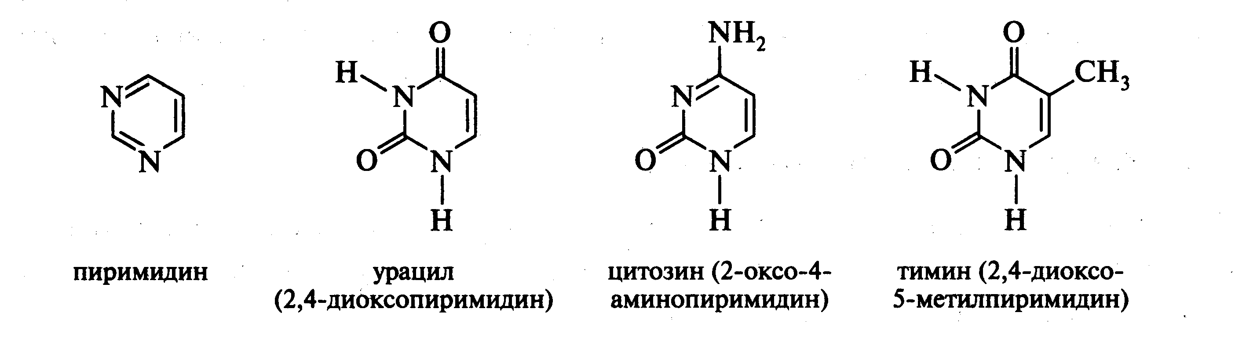
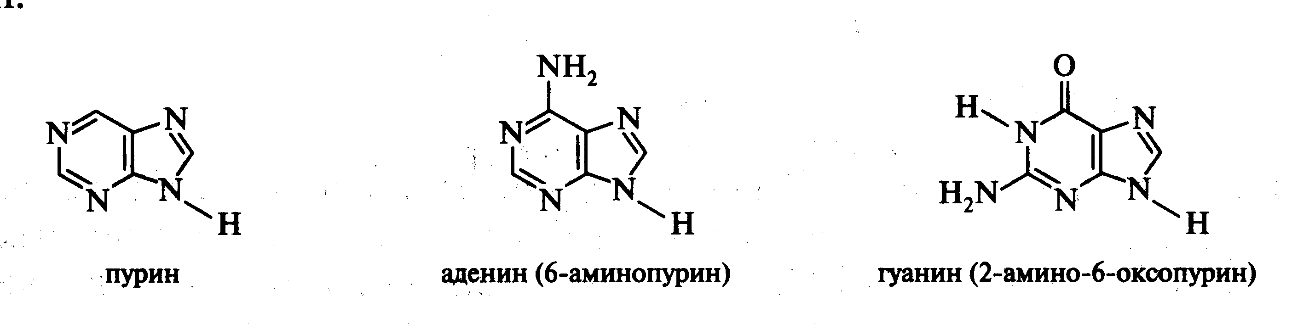

Нуклеин қышқылдарының құрамында көмiрсулардың екi түрi кездеседi – D-рибоза мен D-2-дезоксирибоза. D-рибоза мен D-2-дезоксирибозаның молекулалары фураноза түрiнде болады.
ДНҚ молекуласының құрамына D-2-дезоксирибоза,
РНҚ молекуласының құрамына D-рибоза кiредi.

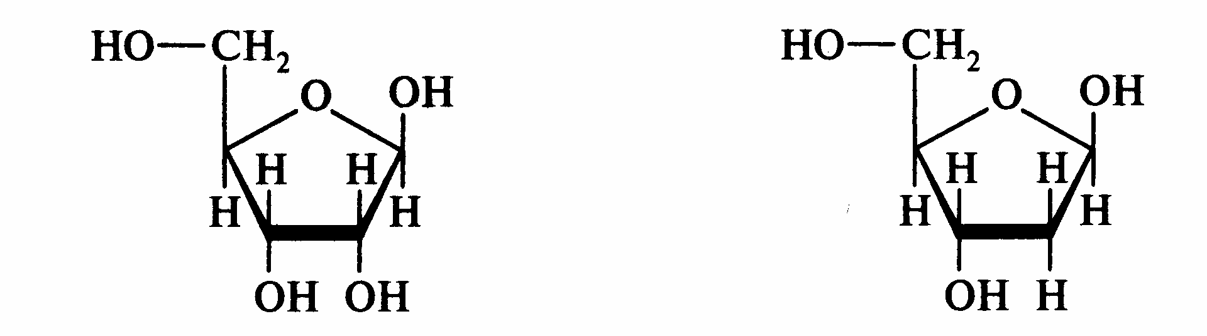

Азоттық негіздер мен пентозадан құрылған қосылыс нуклеозид деп аталады.
Пуриндiк негіздері Ν_{9'} көмiртек атомы арқылы, пиримидиндiк негіздері Ν_{1'} азот атомы арқылы көмірсу қалдығымен байланысады.
D- рибоза бар нуклеозидтер рибонуклеозид деп аталады,
2′-дезокси-D-рибоза бар нуклеозидтер дезоксирибонуклеозид деп аталады
Рибоза мен 2-дезоксирибоза көмiртек атомдарының нөмірлерiнде штрих белгiсi болады.

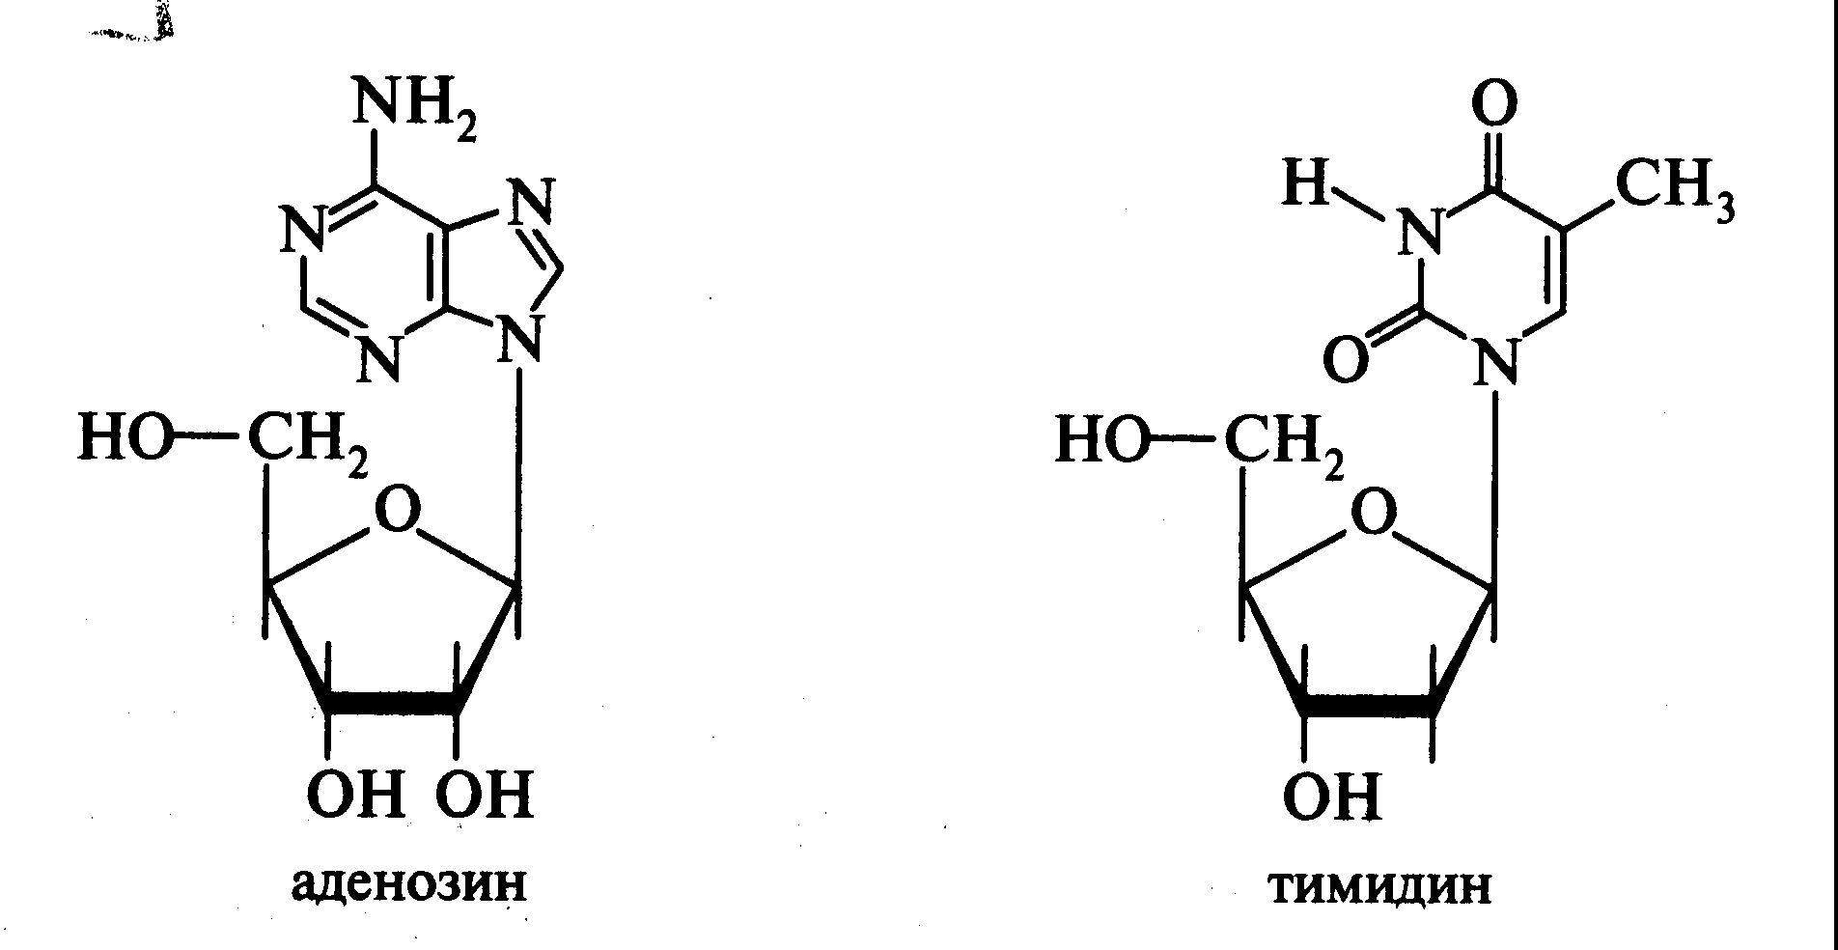

Нуклеотидтер – нуклеозидтердiң фосфорлы эфирлерi.
Нуклеотидтер – бұл күштi қышқылдар, сондықтан олар гуанил, аденил, цитидил, тимидил, уридил қышқылдары деп аталады.
Рибонуклеотидтердiң молекулаларында пуриндiк немесе пиримидиндiк негiздермен байланысқан рибоза фосфор қышқылымен күрделi эфир түзедi.
Дезоксирибонуклеотидтердiң молекулаларында пуриндiк немесе пиримидиндiк негiздермен байланысқан дезоксирибоза фосфор қышқылымен күрделi эфир түзедi.
ДНҚ мен РНҚ құрамындағы нуклеотидтерде фосфор қышқылының қалдықтары пентозаның С-3′ немесе С-5′ атомдарымен байланысқан:
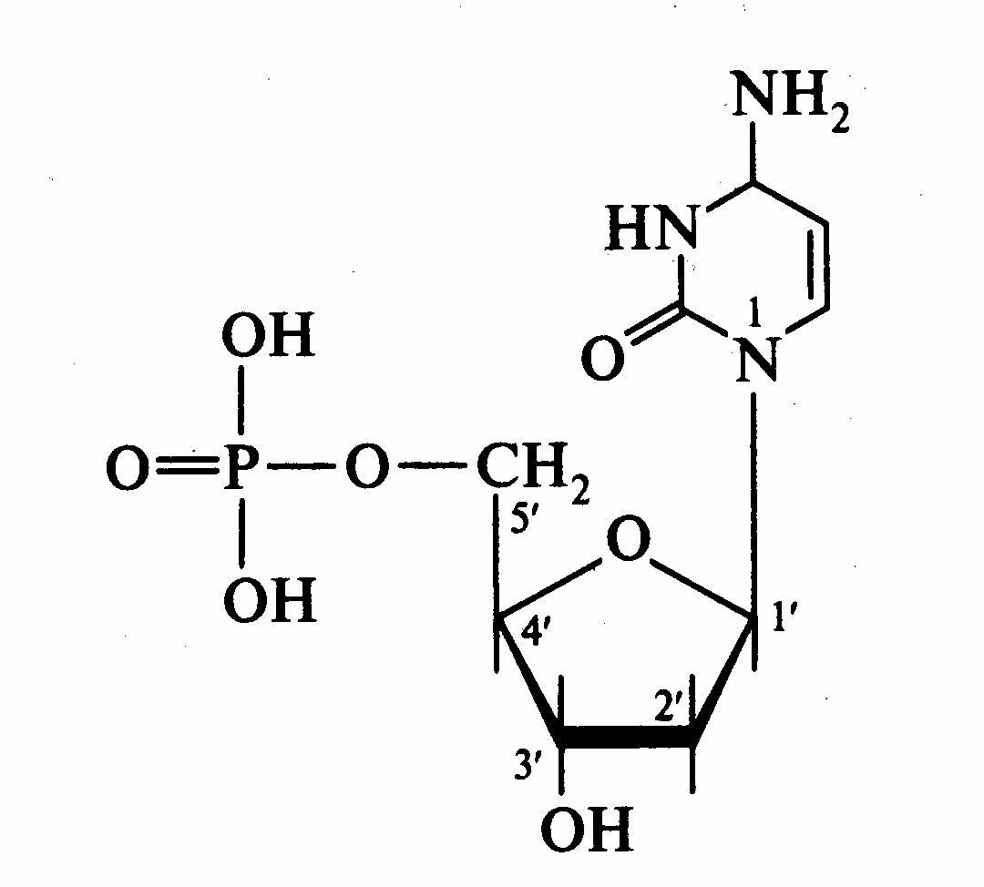

Дезоксиаденозин- 5′- монофосфат
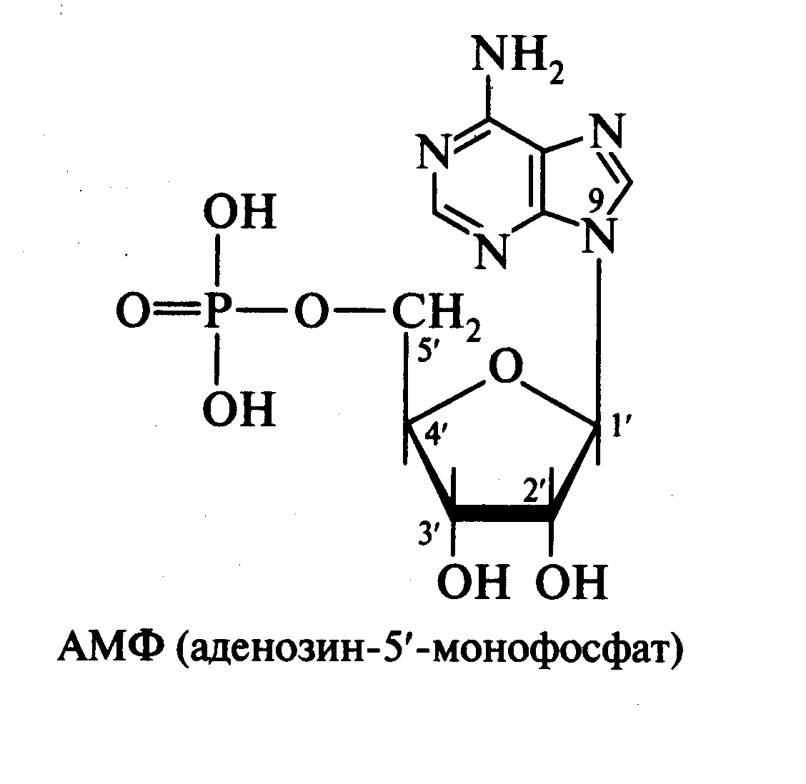
Клеткаларда бос күйiнде нуклеозид-5′-фосфаттар, нуклеозид-5′-дифосфаттар және нуклеозид-5′-трифосфаттар қызмет атқарады.

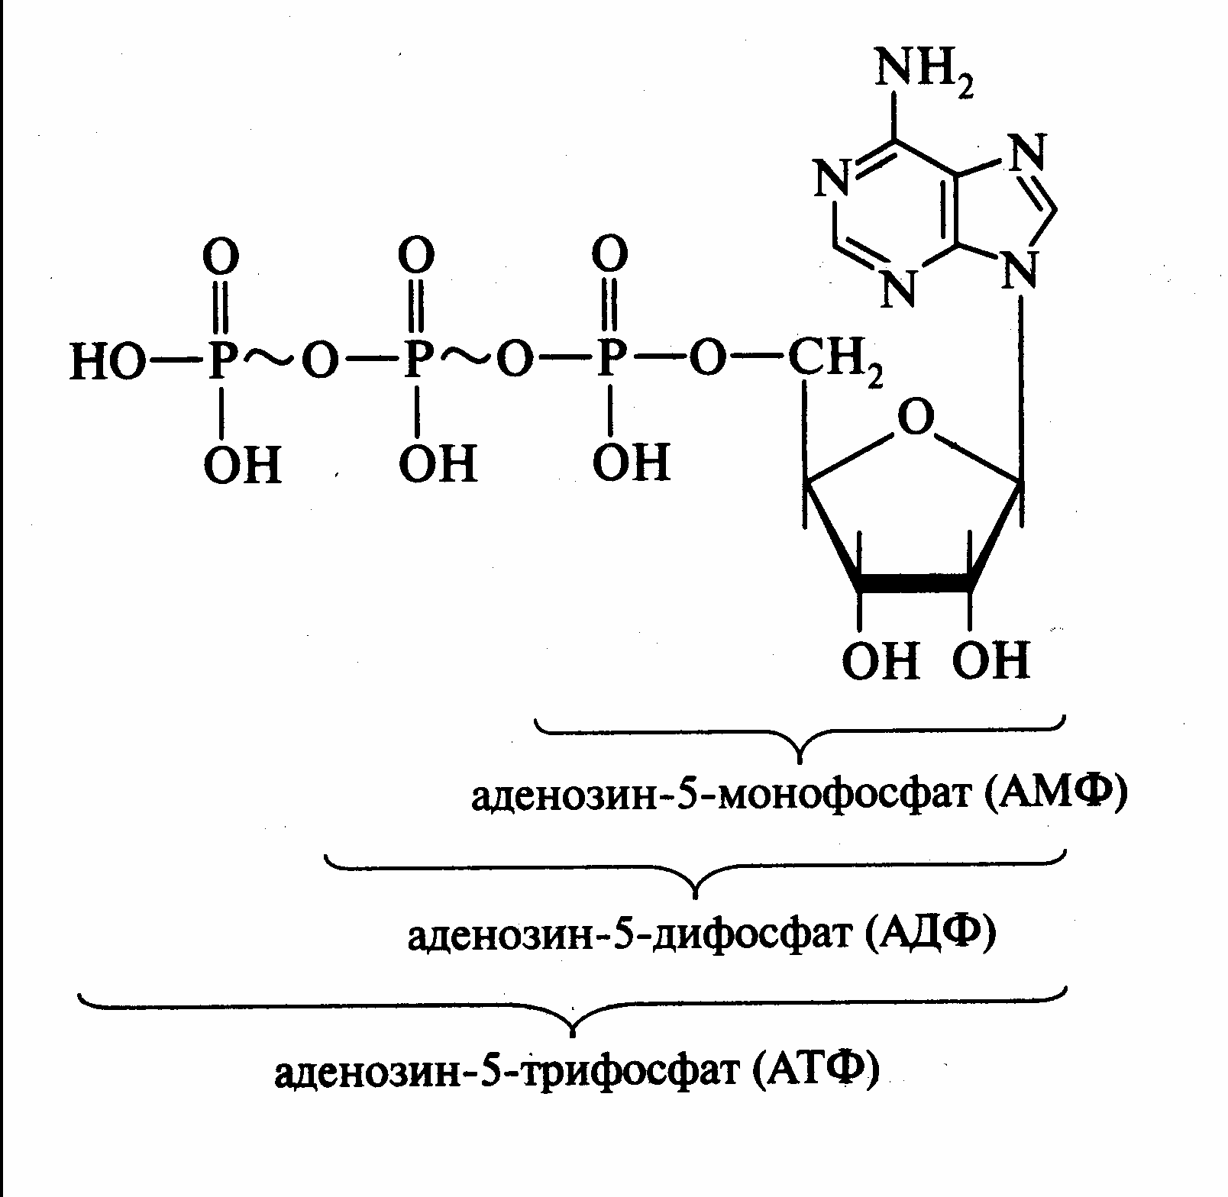

Нуклеотдтер бір бірімен қосылып нуклеотидтік тізбек құрады:
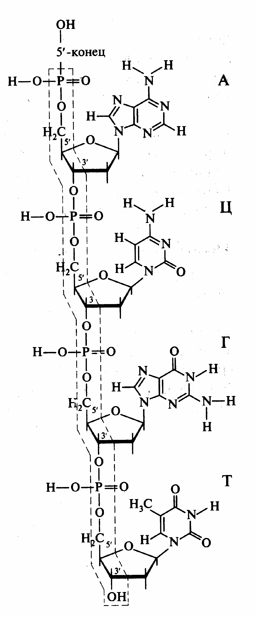

ДНҚ-ның бiр молекуласы клетканың ядролық бөлiгiнде орналасқан. Диплоидты эукариоттардың клеткаларында ДНҚ – негiзiнен, клетканың ядросында, шағын ғана мөлшерi цитоплазмада және митохондрияда орналасқан. Ядрода орналасқан ДНҚ молекуласы негізгі гистондармен байланысқан. Адам мен жануарлар клеткасындағы ядрода ДНҚ молекуласы екi полинуклеотид тiзбегiнен құрылған, кейбiр вирустарда бiр полинуклеотид тiзбегiнен құрылады.Екi тiзбектi ДНҚ молекулаларында полинуклеотидтiк тiзбектер ковалентсiз байланыстар арқылы байланысады.
ДНҚ-ның молекуласында екi полинуклеотидтiк тiзбек антипараллель орналасады, бiр тiзбектiң 5′-соңына екiншi тiзбектiң 3′-соңы қарсы орналасады.
Э.Чаргафф әр түрлi организмдерден бөлiп алынған ДНҚ молекулаларының жалпы құрамын зерттей отырып, екi полинуклеотид
тiзбегiнен құралған ДНҚ үшiн мынадай заңдылықтарды байқаған:
- ДНҚ-сының молекуласында аденин мөлшерi тимин мөлшерiне тең.
А = Т немесе А/Т = 1.
- ДНҚ-ның молекуласында цитозиннiң мөлшерi гуанин мөлшерiне тең.
Ц = Г немесе Ц/Г = 1.
Осы айтылған заңдылықтардан келесi қорытындылар шығады:
3. ДНҚ-ның құрамына кiретiн пурин негiздерiнiң қосындысы пиримидин негiздерiнiң қосындысына тең.
А + Г= Т + Ц немесе А + Г/Т + Ц = 1.
4. 6-амин топтарының өлшемi ДНҚ-ның негiздерiндегi 6-кетотоптың өлшемiне тең:
Г + Т = А + Ц немесе Г + Т/ А + Ц = 1.

Қосқабатты ДНҚ молекуласының спиралі:
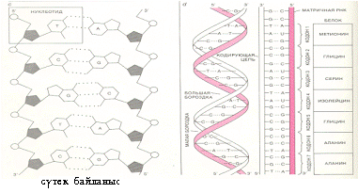

Рибонуклеин қышқылдары, олардың классификациясы

Функционалдық маңызы мен молекулалық массасы, сондай-ақ клеткадағы шоғырлануы бойынша РНҚ мынандай түрлерге бөлінеді.
1 .Тасымалдаушы РНҚ /тРНҚ/, олардың мол.массалары онша жоғары емес /17000-35000/ Д клетканың гиалоплазмасында, ядро сөлінде, хлоропластар мен митохондриялардың күрылысы жоқ бөлігінде шоғьфланған.
2. Рибосомалык РНҚ /рРНҚ/ негізінен молекулалық салмағының үлкен мөлшерімен сипатталады /550000-700000 рибосоманың 30-40 5 суббөліктерінде, 1,1*10⁶-1,7*10⁶ рибосоманың 50-60 5 суббөліктерінде, 55 рРНҚ-ның салмағы 40000 Д/ рибосоманың қүылымдық негізі.
З.Ақпараттық немесе матрицалық РНҚ /мРНК/ олардын олардың мол.салмакггары кең ауқымда өзгереді /300000-нан 4* 10⁶ -не/ дейін, полипептидтік тізбекті жинайды.
4.Вирустық РНҚ мол.массасы бірнеше миллион дальтон, қожайын клеткаларына вирус көбейуі үшін кажетті барлык ақпаратты береді.

Нуклеин қышқылдарын зерттеу 1868 ж. Гоггпе-Зейлер лабораториясында Мишер бастаған. Кейін анықталғандай нуклеин кышқылдары түқым қуалайтын /генетикалык/ зат. Нуклеин кышкылдары нуклеотид қалдықтарынан түратын жоғары молекулалы органикалық қышкылдар. Нуклеотидтер пуриндік немесе пиримидиндік негіздерден, пентоза углеводынан дезоксирибоза немесе рибоза жоне фосфор кышқылының калдығын косылып мононуклеотид молекуласын түзеді.
Көптеген бірегей тәжрибелер нәтижесінде /А.Н.Белозерский, А.А.Баев, Е.Чаргафф, Дж.Уотсон, Ф.Крик, А.С.Спирин т.б./ организмде генетикалых белгілердің сакталуы және үрпакган үрпақка берілуі тікелей ДНҚ молекуласы аркылы іске асатыны дәлелденген. Хромосома- ДНҚ мен белоктан қүралған күрделі жүйе, хромосома белоктары гистондар мен гистон емес қышқыл белоктар. Бүл белоктар хромосома қүрылымын қалыпты үстап түру үшін қажет. ДНҚ қүрамында гендер бар. Гендер организмнің өзіне тән куалайтын белгілерін анықтайды. ДНҚ қүрамына төрт нуклеотид кіреді. Организмдердегі осы пуриндік негіздер мен пиримидиндік негіздердің ара қатнастары сол организмге тән екені анықталды, бүл туралы Э.Чаргафф бірнеше ережелер жасады.
Бактериялар, вирустар және фагтардын мол.массалары 10-10 дальтон аралығында. Жануарлар мен жоғары сатыдағы өсімдіктер ядросындағы ДНҚ м.м. анағұрлым көп 10^{І0}-10 ^{І2}'.
ДНҚ молекуласының 1-,2-,3-, реттік құрылымдары болады.

6 дәріс. Белоктардың метаболизмі. ДНҚ репликациясы. Белок биосинтезі. Белоктардың ыдырауы
Белок – тіршілік негізі. Тіршілік процестерінің барлық көрінісі белокпен байланысты, организмде белок қоры жиналмайды. Организмге ол күн сайын азық-түлік, жем-шөпи құрамында түсіп түрады. Оранизмнің белокқа деген қажеттілігін өтеу үшін оның азықтағы мөлшері ғана емес, сапасының, яғни оның құрамындағы алмаспайтын амин қышқылдарының мөлшері мен түрлеріне де байланысты. Өсімдік белоктары алмаспайтын амин қышқылдарына кедей болады.
Белоктың алмасуы барлық зат алмасу процестерінің ішіндегі ең маңыздысы деп саналады. Заттар алмасуының басқа түрлері – қанттардың, майлар, НҚ-ның, минералдық заттардың алмасуы белок алмасуына қызмет істейді. Белоктың организмде басты ыдырау жолының бірі – гидролиз, бірақ организмде оның басқа да жолы болуы мүмкін. Белок гидролизі арнайы құрылымда – лизосомаларда жүреді.
Асқазанның безді клеткаларында негізгі протеолиздік ферменттің алғы заты – пепсиноген түзіледі. Асқазанның ішкі жағын қаптап тұрған клеткалардан тұз қышқылы бөлініп шығады, осыған байланысты асқазан сөлі өте қышқыл келеді /рН 0,9-2,5/. Асқазанда пепсиноген тұз қышқылының әсерінен активтенеді де пепсин молекулалары түзіледі, сөйтіп активті фермент пепсинге айналады. Мұнда тұз кышқылы аса маңызды биологиялық қызмет атқарады. Ол пепсиногенді активтендірумен қатар белокты жібітіп, табиғи тұрақтылығын бұзады. Мүндай белоктарға ферменттер оңай әсер етеді.
Жануарларда, адамның ұйқы безінде трипсиноген, химотрипсиноген, прокабоксипептидаза А және В, проэластаза сияқты проферменттер жасалып шығады да, сөлмен он екі елі ішекке барады. Онда акивтенеді, сөйтіп активті фермент трипсин мен химотрипсин түзеді.
Органдар мен ұлпаларда белок гидролизі өте тез шапшандықпен жүреді. Изотопты азот әдісі бойынша мынандай жағдай анықталды. Бауыр құрамындағы азоттың тең жартысы 5-7 күнде жаңа азотқа алмасып отырады. Егеуқұйрық бауырында күн сайын 40%-шамасындай белок ыдырайды және түзіледі. Дәл осындай алмасу, белоктардың жаңаруы қан плазмасында, қан белшектерінде, бүйректе және баска да мүшелер мен үлпаларда байқалады. Белоктарды ыдырататын ферменттердің үлкен тобы клеткаларда болады. Олар: экзопептидазалар, эндопептидазалар, олар белоктағы пептидтік байланысты N- немесе С-соңғы амин қышқылдарынан бастап гидролиздейді.
Амин қышқылдары клеткада мынандай мақсатгар үшін пайдаланылады:
- Белок синтезі үшін.
- Басқа да әртүрлі қосылыстар синтезі үшін.
- Энергия бөліп шығаратын тотығу реакциялары үшін.
- Амин қышқылдарына тән катаболизм /ыдырау/ реакцияларына:
- қайта аминдеу /трансаминдеу/,
- декарбоксильдену,
- тотығып дезаминдену реакциялары жатады.
Сүтқоректі жануарларда бұл реакция бауырда жүреді.

Қайта аминдену амин қышкылына қатысты, әсіресе, көп тараған реакция – оның а-кетоқышқылмен орекеттесіп реакцияласуы. Мүндай реакция кезінде а-амин тобы а-кетоқышқылға ауысады. Амин тобын қабылдаушы әрқашанда кетоглутарат болады. Реакцияны аминотрансфераза ферменті катализдейді.
Декарбоксиддену. Амин кышқылындағы кабоксилдік тоггтан СОг Үзіліп бөлінуін декабоксилдену деп атайды. Бүл процессті декабоксилаза ферменті катализдейді де аминдер түзіледі.
Аминдер – улы қосылыстар. Ұлпаларда аминооксидаза ферменті аминдерді ыдыратады да альдегидке, одан әрі карбон қышқылдарына айландырады.
Тотыға дезаминдену. Амин тобының аммиак тұрінде амин қышқылынан үзіліп бөлінуі, тотығу жолымен жүреді және ол дезаминдену деп аталады.

7 дәріс. Көмірсулар мен липидтердің метаболизмі: гликолиз, аэоробты
тыныс алу және липидтердің ыдырауынан түзілетін аралық өнімдер
мен қуат мөлшері. Глюконеогенез процессі

Қоректік заттар арқылы организмге енген белоктар, липидтер, углеводтар катаболизм реакциялары нәтижесінде ыдырап соңғы өнімдерге айналуы тиіс.
Углеводтар адам және жануарлар үшін негізгі қоректік зат. Ол тағам рационының 50-70% шамасындай. Қорытылу ерекшелігіне қарай углеводтарды екі топқа бөледі:
- Крахмал, гликоген, сахароза, лактоза,
- Целлюлоза, маннандар, пектиндер, пентозандар және басқалары. Екінші топқа жататын углеводтарды омыртқалылардың бәрі бірдей қорыта алмайды. Оларды күйіс қайыратын және кейбір жануалар ғана микробтық ферменттердің көмегімен қорыта алады.
Полисахаридтер мен олигосахаридтердің қарапайым қосылыстарға ыдырауының екі типті реакциясы бар, ол:
- гидролиз және
- фосфоролиз.
Гидролиздің мысалы ретінде крахмалдың ыдырауын, фосфоролизге гликогеннің ыдырауын келтіруге болады. Крахмал гидролизін гидролаза класына жататын α-,β-, γ- амилаза ферменттері катализдейді.
Гликогеннің ыдырау реакциясы фосфоролизден басталады, бұл кезде гликогеннің шеткі глюкозасы фосфоролиздік жолмен ажырайды да, оған бейорганикалық фосфат қосылады. Бұл реакцияны гликоген -фосфорилаза ферменті катализдейді және глюкоза -1-фосфат түзіледі.
Гликогеннің синтезделуі АТФ энергиясы есебінен бос глюкозаның фосфорлануы арқылы басталады, бұл реакцияны гексокиназа ферменті катализдейді, бұл фермент барлық клеткаларда бар. Глюкоза, глюкозо-6-фосфатқа айналады. Гликоген синтезінің қортынды кезеңінде гликоген-синтетаза ферменті УДФ-глюкозадан глюкозаны шығарып, полисахаридтердің өсіп бара жатқан тізбегіне қосады.
Гликолиз – анаэробтық жағдайда бұлшық етте глюкозаның ыдырауы. Аэробты жағдайда организмде гликолиз лимон қышқылы цикілінің алдында өтеді. Гликолиз процесі нәтижесінде кезектесе жүретін реакция барысында глюкоза пирожүзім қышқылының екі молекуласына ыдырайды. Гликолизге 10 фермент қатысады. Гликолиз процесі клетка цитозолінде жүреді, ол аздаған энергия (8 АТФ) береді. Бүдан әрі қарай пируват митохондрияға енеді, онда лимон қышқылының циклі бойынша аэробтық тотығуға катысады. Гликолиз глюкозаның С-6 жағдайы бойынша фосфорланудан басталады да, оныншы реакция кезінде пирожүзім қышқылы мен АТФ түзіледі. Пирожүзім қышқылы аэробты жағдайда СО₂ және Н₂О-ға дейін толық ыдырайды. Бұл Кребс циклі, немесе үш карбон қышқылдарының циклі деп аталады.

Майлар /триглицеидтер/ алмасуы гидролизден басталады да глицерин мен май қышқылдары түзіледі. Триглицеридтердің гидролизденуін липаза ферменті катализдейді. Липаза әсерін күшейту үшін кальций иондары қажет. Үйқы безінің липаза ферменті триглицеридтер құрамындағы негізінен 1 және 3 жағдайдағы май қышқылдарын босатады да, моноглицерид түзеді. Моноглицеридтер гидролизін ұйқы безінің басқа ферменті – эфирлік гидролаза катализдейді. Реакция нәтижесінде глицерин мен май кышкылы пайда болады.
Глицерин әрі қарай өзгеріске ұшырап, АТФ-тың есебінен фосфорланады. Нәтижесінде 3-глицерофосфат түзіледі. Глицерофосфат глицерол-3-фосфатдегидрогеназа ферментінің катализдеуімен диоксиацетонфосфатқа айналады. Диоксиацетонфосфат изомерленіп 3-фосфоглицерин альдегидіне айналады, бұл глюкоза синтезіне, немесе гликолиз механизмі бойынша тотығуға жұмсалады.
1904 ж. Ф.Кнооп май қышқылдары өздерінен кезектестіре отырып, бірден көміртегінің екі атомын бөліп шығару жолымен тотығатынын ашты, сөйтіп, бастапқы қышқыл көміртегінің екі атомына қысқарады. Бұл процесті β-тотығу деп атайды. Бос май қышқылы тотықпайды, оның активті түрі – ацил-КоА тотығады.
Триглицеидтер /майлар/ биосинтезі ішек эпителий клеткаларында, бауыр, май ұлпасы, емшек клеткаларында активті жүреді. Биосинтезге ацил-КоА түріндегі май қышқылдарының активті формасы және 3-фосфоглицерин алъдегиді қатысады. Май қышқылының активтенуімен бірге липогенез басталады. Май қышқылдары АТФ және А коферментімен әрекеттесу арқылы активтенеді. Ол түрді ацил-КоА деп атайды. Бұл реакцияны ацил-КоА-синтетаза ферменті катализдейді. Глицериннің активтенуі АТФ қатысуымен іске асады, нәтижесінде үшфосфоглицерин түзіледі.
Тірі клеткалардағы углеводтардың, амин және май кышқылдарының молекулалық оттегінің қатысуымен СО₂ мен Н₂О-ға дейін, яғни соңғы өнімге дейін ферменттік тотығуын биологиялык тотығу немесе клеткалық тыныстану деп атайды.
Қоректік заттар биологиялық тотықкан кезде бөлініп шығатын энергияны бос энергия немесе Гиббс энергиясы деп атайды. Бос энергияны белгілі бір жұмыс жасау үшін пайдаланады.
АТФ энергиясы:
Белоктар, нуклеин қышқылдары, липидтер, углеводтар т.б. биосинтезі үшін жұмсалады.
Бұлшық еттің механикалық жұмысына қолданылады.
Нерв жүйесіндегі қозғалыс, нерв импульстерінің берілуі және қозуына да энергая жұмсалады.
Қоректік заттардың иондары мен молекулаларының клетка мембранасы арқылы активті түрде тасымалдануы АТФ көмегімен іске асады.

Биологиялық тотығу жөніндегі осы заманғы теория бойынша митохондрияларда лимон қышқылының циклі және тотыға фосфорлану сияқты тіршілік үшін аса маңызды іске асады. Клеткалардың өсуіне және тіршілігіне қажетті барлық энергия осындай процестер нәтижесінде пайда болады.
Углеводтар, амин және май қышқылдары аэробты және анаэробты жолмен ыдыраған кезде түзілетін пируват цитозольден митохондрия матриксіне өтеді. Тотығу процесі кезінде субстраттардың бәрі НАД-Н береді де А-ацетил коферментіне айналады.

Организмде әртүрлі заттардың биохимиялық өзгерістері бір-бірімен өте тығыз байланысқан: біреуі екіншісіне тәуелді, бір уақытта, бірге, біртұтас өзара қарым-қатынаста өтеді. Организм – біртұтас құрылым. Қандай да бір заттар тобы алмасуының бұзылуы тұтас бір организмнің зат алмасуының бұзылуына апарып соғады. Зат алмасуы – заттар мен энергияның организмде өзгеруінің заңды тәртібі.
Зат алмасу процестерінің өзара байланысуы орталық нерв жүйесі, ішкі секреция бездері, ферменттермен, гормондармен, цАМФ-пен биохимиялық реакциялар кезіндегі өнімдермен іске асады.
Липидтер – глицерин мен май қышқылдарының күрделі эфирі. Глицериннің углеводтардан түзілуі онша қиын емес. Углеводтар ыдырағанда пайда болатын 3-фосфоглицерин альдегиді тотықсызданып, фосфоглицеринге айналады, ал ол фосфатаза ферментінің көмегімен глицеринге айналады. Глицерин липидтердің құрамына кіреді.

Майлардың көмірсуларға айналуы. Липазаның әсерімен май гидролизденеді. Глицерин өзінің альдегидіне тотығып, соңғысы фосфорланып, 3-фосфоглицерин альдегидіне айналады да глюкоза және гликоген пайда болады.
Белоктар мен майлардың алмасуы кезінде α-кетоглутар қышқылы түзіледі, ал ол глутамин қышқылына айналады.
Нуклеин қышқылының алмасуында /аспарагин, глицин, глутамин/ амин қышқылдары пурин және пиримидин сақиналарын жасауға қатысады.

